GROUPE DE TRAVAIL « Supply Chain Agricole»

MARDI 16 Fevrier –– Visio conference TeAMS- 14H/ 16H

REleve de décisions

Participants :
Béatrice LANCELOT GRUEL FAYER
Bruno PREPIN AGRO EDI EUROPE
Christine BLANCHET SYNGENTA
Julie MANICI LifeScientific
Karine MIGNOTTE BAYER
Marie BEURET AGRO EDI EUROPE
Nathalie SALVATORE AREA
Nelly MELLE KWS
Olivier JACOD IN VIVO
Patricia HOGUET BENKEMOUN CORTEVA
Patricia RENARD CORTEVA
Romain BLAISON TERRENA
Seewan CHOONUCKSING IN VIVO
Sylvain LAVIER EURO EDI
Vanessa MANETTI KWS
Xavier HENNEQUART SYNGENTA

Documents joints :
- Présentation ppt de la séance
- Comptes rendus des GTs du 28/01 et 15/02
- Guide de bonnes pratiques Agro EDI SCA_v0.5
- Guide ORDERS mis à jour
Les autres documents sont à disposition sur votre espace membre : www.agroedieurope.fr

Agenda
- Validation des comptes rendus des réunions du 29/01 et du 15/02
- Thématique paiement d’avance
  - Premiers résultats de l’enquête sur les process paiement d’avance
  - Mise à jour du guide des bonnes pratiques des messages EDI
- Thématique retours et mise en consignation
  - Poursuite du travail sur le process retour : relecture des GUM / Proposition règles communes de bonnes pratiques
  - Process de mise en consignation : Relecture du DESADV – lien entre le transfert physique et le transfert de propriété
- Autres points :
  - Problématique des kits : ce sujet sera initié en fin de réunion afin de prévoir les futurs échanges à ce sujet
  - Identification des commandes Click & Collect

Validation des comptes rendus des réunions précédentes
Le compte rendu de la réunion sur le paiement d’avance du 29/01 est validé sans modification. Le compte rendu de la réunion sur les retours et mises en consignation a été mise à jour en séance avec les remarques formulées en séance pour préciser le vocabulaire utilisé dans la description du process commande de retours côté fournisseurs. La nouvelle version validée sera transmise au groupe conjointement à ce compte rendu.

Thématique paiement d’avance

Premiers résultats de l’enquête sur les process paiement d’avance
Agro EDI a eu très peu de retours sur l’enquête envoyée par mail concernant la validation du schéma des flux et du process de paiement d’avance.
Le schéma des flux présenté en séance ci-dessous est mis à jour et validé par les participants comme suit :

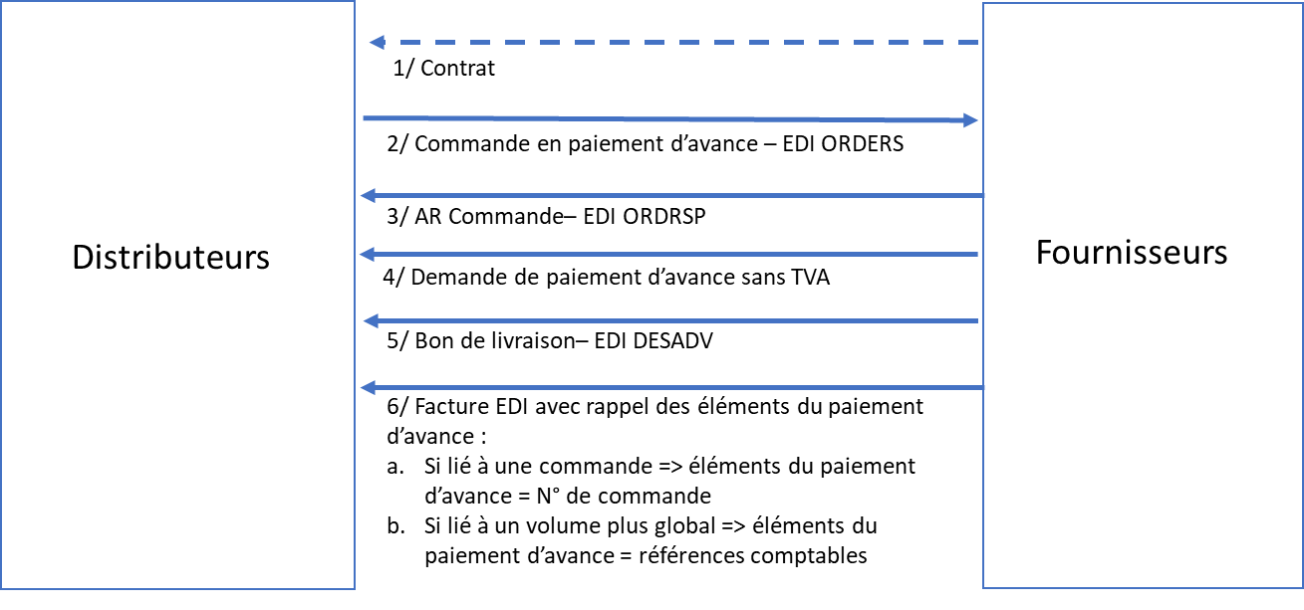
Les participants expliquent que ce schéma constitue la cible pour la prochaine campagne car cette année ils sont déjà en fin de process.
Agro EDI avertit le GT que concernant le dernier flux de factures, la réglementation sur la facturation électronique et il est possible qu’elle aie un impact sur les process et certaines règles de gestion associés au flux. Un groupe de travail dédié a été créé récemment au sein de l’association avec pour objectif de publier un guide sur le sujet pour les adhérents dont la première version est attendue pour la fin du 1er semestre 2021.
Le schéma des process présenté en séance est validé.
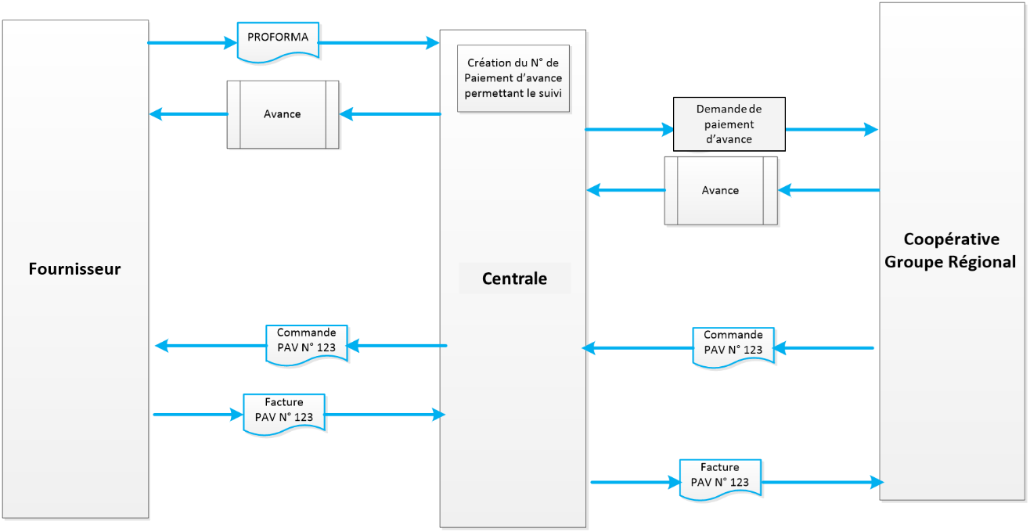

Mise à jour du guide des bonnes pratiques des messages EDI
La documentation associée à la thématique du paiement d’avance (guide utilisateur, guide de bonnes pratiques) a été mis à jour et envoyée conjointement à ce compte rendu.

Thématique retours et mise en consignation

Poursuite du travail sur les flux et process retour
Les membres du groupe rappellent que la communication entre les partenaires Fournisseur-Distributeur est primordiale en amont de la mise en place du flux EDI retours pour que les infrastructures techniques soient préparées à recevoir les commandes de type retour.
L’objectif est de préparer le process de retours pour l’année prochaine. La phase de démarrage en cours reste à poursuivre. Des recommandations et bonnes pratiques pourront être émises et venir enrichir la documentation Agro EDI Europe suite à sa mise en œuvre
Le flux commande de retour en amont des autres flux est fondamental pour le bon déroulé du reste du process.
Cas de modification des commandes de retours :
- Quantité de produits réceptionnée inférieure ou supérieure à ce qui est annoncé dans la commande de retour
- Modification sur les produits de traitement de semences => fréquents et complexes à gérer pour les opérateurs. Cette problématique récurrente fait régulièrement l’objet de sensibilisation auprès des commerciaux des sociétés afin de limiter les impacts sur la gestion des flux et la traçabilité. Une standardisation pourrait faciliter les échanges mais il faut faire attention à l’impact sur la RPD
Agro EDI propose de faire une note de synthèse sur la problématique avec l’aide d’AREA et KWS et de prendre contact avec l’UFS afin de leur soumettre la problématique au nom du GT Supply Chain
Problème avec le code retour dans le BGM du guide ORDERS
Le code « 297 : Commande de retour » qui a été choisi et inscrit dans le guide ORDERS pour identifier le type de commande « Commande de retours » n’est pas dans le répertoire de référence D96A ce qui pose problème dans la mise en œuvre du flux pour certains opérateurs (contrôle de la compatibilité du répertoire avec la norme définie). Le groupe valide en séance le principe de changer le code actuel par un code compatible avec la norme.
Après examen du répertoire D96A et proposition d’un membre, Agro EDI propose d’utiliser le code suivant :
229 : Commande d’échange (Swap Order) = Document/message informant l'acheteur ou le vendeur du remplacement de marchandises précédemment commandées (Document/message informing buyer or seller of the replacement of goods previously ordered)
Cette proposition sera validée et les guides utilisateurs versions françaises et anglaises seront validés lors de la prochaine réunion du groupe de travail

Process de mise en consignation
La mise en consignation est plus ou moins présent dans les process suivant les fournisseurs. Le schéma des flux présenté en séance constitue la cible à atteindre. A ce jour pour ceux qui le pratiquent :
- La 1e partie du process ORDERS ET Livraison physique sont faites en EDI
- La 2e partie du process (commande de consommation et transfert de propriété) est gérée manuellement
La mise en consignation étant déjà décrite avec les règles de gestion Adhoc dans les GUM AEE, aucune mise à jour n’est requise.

Autres points

Problématique des kits
Un kit correspond à une offre commerciale et est une somme de composants. Un kit est identifié par un code et un EAN 13 produit pour n GTIN14. Le kit est différent d’un pack car les composants ne sont pas forcément conditionnés ensemble. Le kit peut contenir des services.
Ce flux a tendance à se développer pour un fournisseur mais pose problème pour leur description au niveau des flux DESADV commercial et logistique, ce qui engendre des difficultés pour me distributeur dans le rapprochement entre la commande et la livraison.
Ce sujet avait déjà été abordé pendant le projet SC TRACE lors des discussions sur les packs mais il n’avait pas été traité.
Agro EDI propose d’organiser une réunion du GT supply Chain spécifique à cette problématique. Une proposition de date sera envoyée prochainement.

Identification des commandes Click & Collect
Une coopérative souhaite pouvoir identifier les commandes de type Click and Collect dans le segment BGM du flux ORDERS afin de faciliter la gestion de ce type de commande notamment au niveau des plateformes logistiques.
Comme convenu en séance, Agro EDI propose deux options afin de répondre pour identifier ce nouveau type de commande dans le guide utilisateur ORDERS en enrichissant le segment BGM comme suit :
Option 1 : identification du type de commande dans la donnée 1001 Nom du document message en code

BGM
BGM | M | 1 | Début du message
Fonction : Indiquer le type et la fonction d'un message et en transmettre le numéro d'identification.

Donnée | Statut | Format | Libellé | Contenu/Commentaires
C002 | R |  | Nom du document ou message
1001 | R | an..3 | Nom du document ou message (en code) | 220 : Commande*  229 : Retour de marchandises  640 : Appel sur contrat  230 : Annulation de la commande  240 : Click and Collect
1131 | # | an..3 | Qualifiant de la liste des codes.
3055 | # | an..3 | Organisme responsable de la liste de codes (en code)
1000 | C | an..35 | Nom du document ou message
1004 | R | an..35 | Numéro du document ou message | N° de commande client
1225 | C | an..3 | Fonction du message (en code) | –9 : Original
4343 | # | an..3 | Type de réponse

Définition répertoire D96A du code 240 :
240 Instructions de livraison = Document / message émis par un acheteur donnant des instructions concernant les détails de la livraison des marchandises commandées
A titre de comparaison le code 640 utilisé pour identifier l’appel sur contrat correspond à la définition suivante dans la D96.A :
640 : Bon de livraison = Document / message émis par une partie habilitée à autoriser la mainlevée des marchandises qui y sont spécifiées à un nommé
Option 2 : Qualification de la commande [220] avec un qualifiant

BGM
BGM | M | 1 | Début du message
Fonction : Indiquer le type et la fonction d'un message et en transmettre le numéro d'identification.

Donnée | Statut | Format | Libellé | Contenu/Commentaires
C002 | R |  | Nom du document ou message
1001 | R | an..3 | Nom du document ou message (en code) | 220 : Commande*  229 : Retour de marchandises  640 : Appel sur contrat  230 : Annulation de la commande
1131 | # | an..3 | Qualifiant de la liste des codes. | 158 : Conditions de livraison  OU  128 : Service  OU  130 : Manipulation spéciale
3055 | # | an..3 | Organisme responsable de la liste de codes (en code)
1000 | C | an..35 | Nom du document ou message
1004 | R | an..35 | Numéro du document ou message | N° de commande client
1225 | C | an..3 | Fonction du message (en code) | –9 : Original
4343 | # | an..3 | Type de réponse

Définition répertoire D96A des codes qualifiants :
- 128 Service = Identification des services.
- 130 Manipulation spéciale = Code indiquant que la nature de l'envoi peut nécessiter l'utilisation de procédures de manipulation spéciales (IATA)
- 158 Conditions de livraison = Code pour identifier les conditions de livraison.

Cette proposition sera étudiée et validée lors de la prochaine réunion du groupe de travail.

